Berufsfachschule Basel
Search results for "Deutsche Belletristik"

 | Author / Title | Place, Editor, Year | Medientyp | Call number / Availability
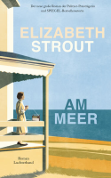 | Strout, Elizabeth 1956-  Am Meer : Roman | München : Luchterhand, 2024 | Belletristik | STRO  checked out
 | Campbell, Jane  Kleine Kratzer | München : Kjona Verlag, 2023 | Belletristik | CAMP  available
 | Fosse, Jon 1959-  Das ist Alise : Novelle | Hamburg : mareverlag, 2023 | Belletristik | FOSS  available
 | Ivanov, Petra  KRYO : Die Verheissung : Thriller | Zürich : Unionsverlag, 2023  ©2023 | Belletristik | IVAN  available
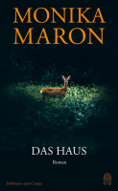 | Maron, Monika  Das Haus : Roman | Hamburg : Hoffmann und Campe, 2023  ©2023 | Belletristik | MARO  available
 | Schlink, Bernhard  Das späte Leben : Roman | Zürich : Diogenes, 2023  ©2023 | Belletristik | SCHL  checked out
 | Fröhlich, Susanne 1962-  Heimvorteil : Roman | München : Knaur, 2022 | Belletristik | FRÖH  available
 | Schönherr, Katja  Alles ist noch zu wenig | Zürich : Arche Literatur Verlag AG, 2022 | Belletristik | SCHÖ  available
 | Bronsky, Alina 1978-  Barbara stirbt nicht : Roman | Köln : Kiepenheuer & Witsch, 2021 | Belletristik | BRON  available
 | Krien, Daniela 1975-  Der Brand | Zürich : Diogenes, 2021 | Belletristik | KRIE  available
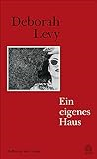 | Levy, Deborah  Ein eigenes Haus | Hamburg : Hoffmann und Campe, 2021  ©2021 | Belletristik | LEVY  available
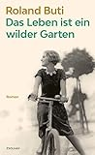 | Buti, Roland  Das Leben ist ein wilder Garten : Roman | Wien : Zsolnay, Paul, 2020 | Belletristik | BUTI  checked out
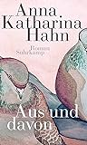 | Hahn, Anna Katharina 1970-  Aus und davon : Roman | Berlin : Suhrkamp, 2020 | Belletristik | HAHN  available
 | Saucier, Jocelyne 1948-  Was dir bleibt : Roman | Berlin : Insel Verlag, 2020 | Belletristik | SAUC  available
 | Vigan, Delphine de 1966-  Dankbarkeiten : Roman | Köln : DuMont, 2020 | Belletristik | VIGA  available
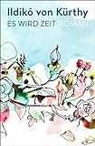 | Kürthy, Ildikó von 1968-  Es wird Zeit : Roman | Hamburg : Wunderlich, September 2019 | Belletristik | KÜRT  available
 | Wagner, David 1971-  Der vergessliche Riese | Hamburg : Rowohlt, September 2019 | Belletristik | WAGN  available
 | Allende, Isabel 1942-  Ein unvergänglicher Sommer : Roman | Berlin : Suhrkamp Verlag, 2018 | Belletristik | ALLE  available
 | Pembroke, Ivy  Liebe ist das schönste Geschenk : Roman | Reinbek bei Hamburg : Wunderlich, November 2018 | Belletristik | PEMB  available
 | Waldis, Angelika 1940-  Ich komme mit : Roman | München : Wunderraum, August 2018 | Belletristik | WALD  available
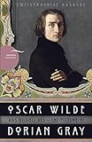 | Wilde, Oscar 1854-1900  Das Bildnis des Dorian Gray = The Picture of Dorian Gray : Roman | Köln : Anaconda, 2013 | Belletristik | WILD  available
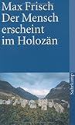 | Frisch, Max  Der Mensch erscheint im Holozän : Eine Erzählung | Berlin : Suhrkamp, 2012 | Belletristik | FRIS  available
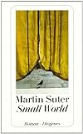 | Suter, Martin  Small World : Roman | Zürich : Diogenes, 1999 | Belletristik | SUTE  available
SUTE
Nur für Lehrpersonen

